Студент Ф________________________ Группа № _____
И________________________
О________________________

Практическая работа №13
Определение названия детали сцепления

- Перечислите устройство сцепления с гидравлическим приводом, указанные на рисунке.
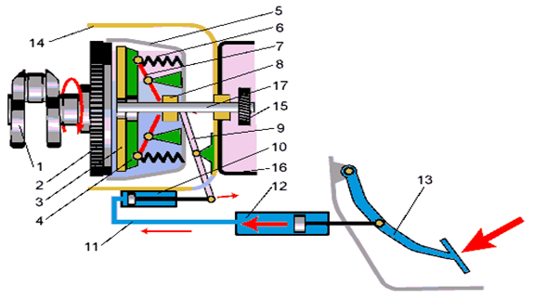
1._____________________
2._____________________
3._____________________
4._____________________
5._____________________
6._____________________
7._____________________
8._____________________
9._____________________
10.____________________
11.____________________
12.____________________
13.________________________ 14._______________________ 15.______________________________
16.___________________________________ 17. ____________________________________________
- Опишите схему работы сцепления с гидравлическим приводом указанную на рисунке.

- Продолжите предложение
Сцепление предназначено для ___________________________________________
_____________________________________________________________________
_____________________________________________________________________

- Перечислите виды механизмов выключения сцепления

- В зависимости от конструкции на какие типы делятся сцепления?

- Как различают виды фрикционного сцепления в зависимости от количества дисков?

- За счет каких сил передает крутящий момент фрикционное сцепление?

